辽宁省大学生志愿者管理系统
研究与实现

软件使用说明书



院系名称： 信息学院·物联网工程系
专业班级： 物联网工程·物联网131
学生姓名： 王权
指导教师： 代钦

2017 年 5 月 26 日
目录

一 服务器搭建和系统安装 1
1.1 搭建并导入项目 1
1.2 加载系统输出 2
1.3 就业网网站运行的项目 3
二 系统打开和功能说明 4
2.1 登录模块说明 4
2.1.1 管理系统主页登陆及管理页面 4
2.1.2 用户查看个人信息 6
2.1.3 活动管理的页面 6
2.2 系统管理的页面 7

一 服务器搭建和系统安装

把我们需要运行的程序进行搭建，切记不要将tomcat服务器配置到myeclipse中：
- 点击window选项，再出现的对话框中选择preferences，此时会出现下图中1.31的对话框；

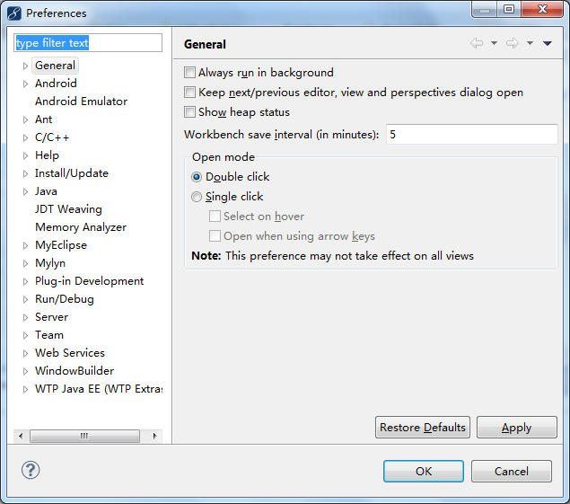
图1.1 widow 搭建

在总的搜索条里面找到tomcat,在下面栏中进行选中，并单击tomcat。选择加载文件的存储路径。如下图1.2所示：
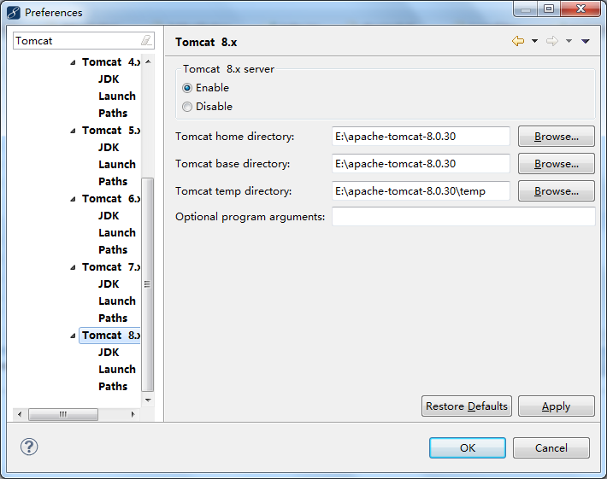
图1.2 储存目录

完成上述过程后，单击确认键，就实现了数据库的添加。

1.2 加载系统输出
对相关部署中的选项进行删选，如下图1.3所示;
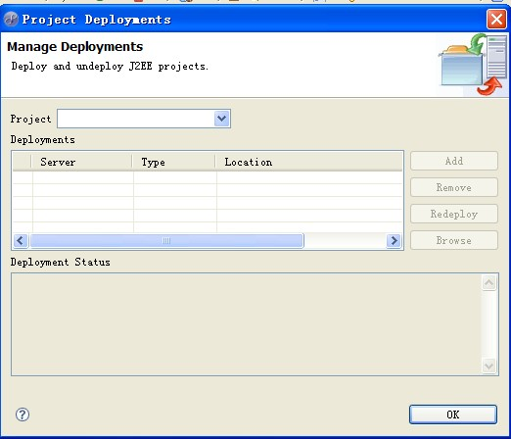
图1.3 相关部署

在project项目栏里单机需要执行的项目在单击add按钮，会出现如下图1.4所示对话框。

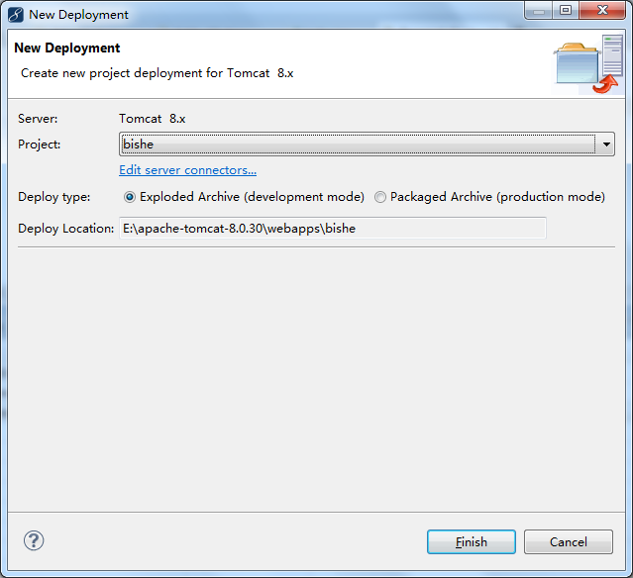
图1.4 添加硬件

Server项tomcat8.X，最后单击finish完成配置。

1.3 就业网网站运行的项目

首先找到软件下方的server窗口，查看是否配置正确，在进行双击处理。如下图1.5所示，

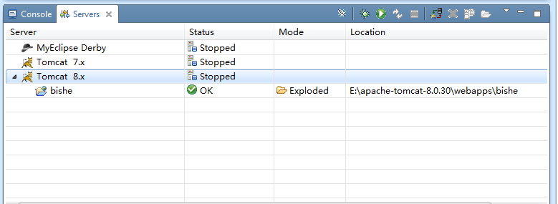
图1.5 检验

第二步找到下面的tomcat，进行单及处理。在单击其中的runserver，tomcat服务器就会正确的运行了。当server控制台没有报错，并且不再出现指示时。便是运行成功了。

二 系统打开和功能说明

2.1 登录模块说明
本系统分别设计了超级管理员、单一角色管理员和普通志愿者用户3个角色：系统管理员要做的有对志愿者的管理、活动管理、团队的管理；本管理系统网上能够实现的是注册登录、活动管理、团队管理、系统管理以及个人资料的管理；普通志愿者的主要功能是注册登录、查看活动团队信息、查看修改个人信息、报名参加活动、报名参加团队、发起活动、创建团队等。

2.1.1 管理系统主页登陆及管理页面


图2.1 主页
用户点击菜单后进行注册或者登录。如图2.2所示

图2.2 菜单
用户进行注册需填写相应信息，如图2.3所示
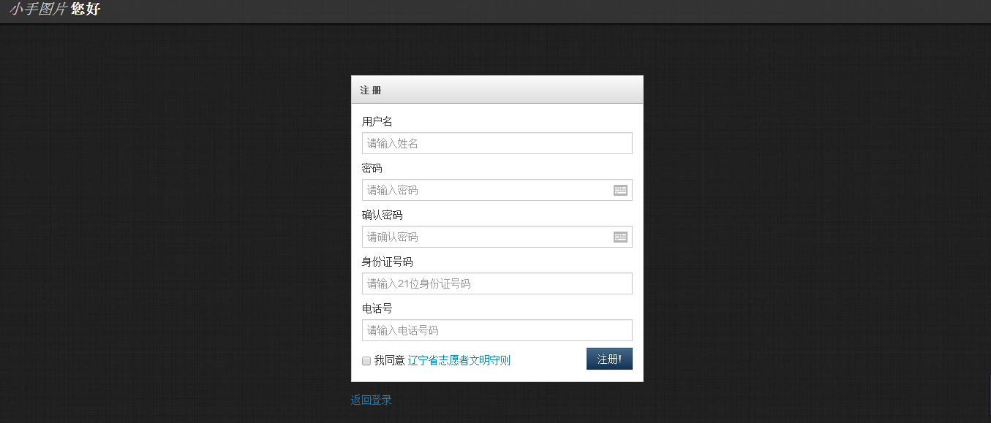

图2.3注册界面

使用者在进行登录使用时，必须先了解用户协议，对网络安全有一定的认知。遵守网络安全协议。然后进行用户注册，注册成功后输入相应的账号进行登录使用。在验证时，从sql数据库找到原来的记录进行对比。如果有相同的记录，就允许登陆，直接将用户信息提取出来进行调用。反之，则要求用户再次登陆。

2.1.2 用户查看个人信息

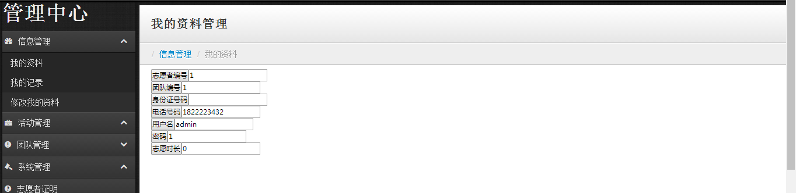
图2.3 个人信息

2.1.3 活动管理的页面
我的活动管理界面如下图2.4所示

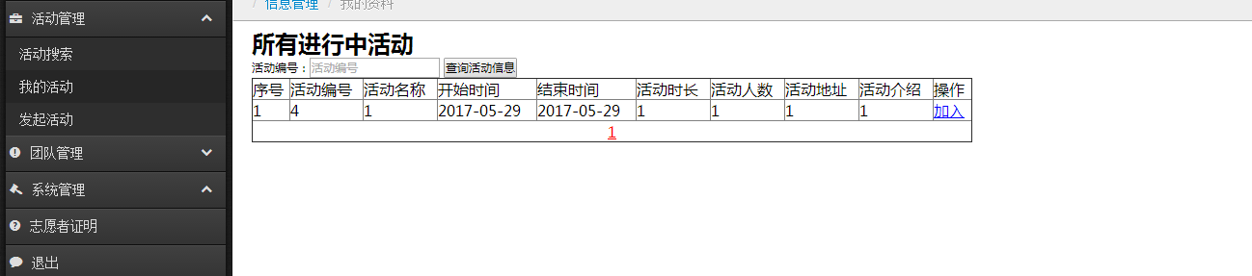
图2.4 活动搜索

在进行活动报名时如果已经加入，会出现如下图2.5所示的界面
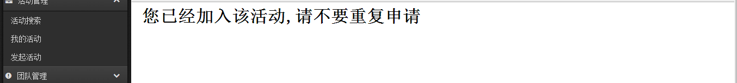
图2.5 活动提示图

活动的发起者可以对自己的活动进行管理，如图2.6所示

图2.6 管理自己的活动图
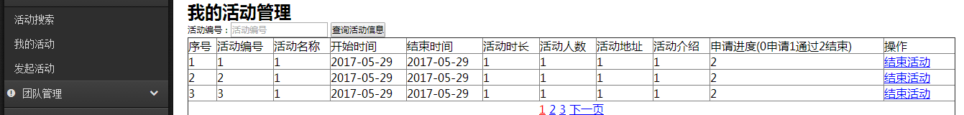

2.2 系统管理的页面
下图2.7为管理员功能模块菜单

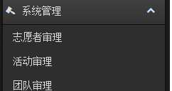

图2.5管理员模块

作为管理员，能够对志愿者活动以及团队进行审核管理，其功能如下图2.6、 图2.7、图2.8 所示。

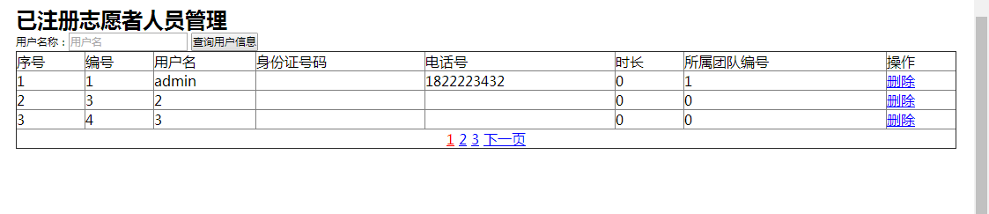
图 2.6管理员管理个人

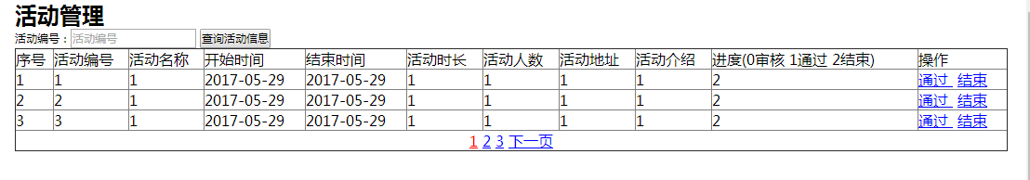
图2.7 管理员管理活动
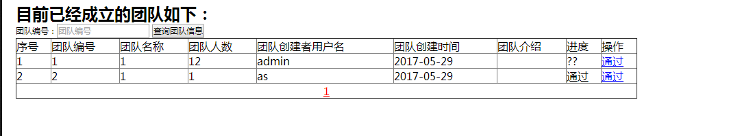
图2.8 管理员管理团队

在通过管理员对网站的实施监督，能够帮助大家解决在工作上的困难，实现我们的理想。通过在网站上使用的我们共同的努力，和谐的进行网络浏览，更好的进行志愿者服务。

